Т.М. ПРОНЧЕНКО
ГБОУ СПО Московской области "Химкинский техникум межотраслевого взаимодействия", преподаватель математики
ИНФОРМАЦИОННО-КОММУНИКАЦИОННЫЕ ТЕХНОЛОГИИ ПРИ ИЗУЧЕНИИ МАТЕМАТИКИ В ТЕХНИКУМЕ

Процесс информатизации сегодня является основой рационализации интеллектуальной деятельности человека за счет использования информационно-коммуникационных технологий (ИКТ). Конечные цели информатизации образования – это обеспечение качественно новой модели подготовки будущих членов информационного общества, для которых активное овладение знаниями, гибкое изменение своих функций в труде, способность и готовность к толерантной человеческой коммуникации, творческое мышление становятся жизненной необходимостью. Такое глубинное влияние на цели обучения опирается на потенциальные возможности программно-аппаратных комплексов в составе ИКТ как средств познавательно-исследовательской деятельности, обеспечивающих личностно-ориентированный подход, способствующий развитию индивидуальных способностей обучаемых как в точных, так и в гуманитарных науках.
Направления, в которых применяются ИКТ, очень разнообразны. А что касается непосредственно обучения математике, то увеличение умственной нагрузки на её уроках заставляет задуматься над тем, как поддержать у студентов интерес к изучаемому предмету, их активность на протяжении всего урока и процесса обучения вообще. Огромную помощь в решении этого вопроса может оказать компьютер, позволяющий создать обстановку, стимулирующую интерес и пытливость обучаемого, активизирующую его познавательную деятельность [1], использовать современные ИКТ в освоении знаний, приобретении умений и навыков при решении простых и сложных практических задач с помощью математики. При этом можно выделить следующие сферы применения этих технологий на уроках:
инструментальная – поддержка компьютерными приложениями некоторых видов деятельности: вычислений, построения изображений, поиска информации и т.п.;
учебная – использование компьютера как средства обучения конкретному навыку с применением педагогических программных средств специального назначения;
досуговая – все виды использования компьютера, связанные с внеурочной деятельностью по предмету (внеклассная работа, дистанционные конкурсы и олимпиады и т.д.);
учительская – применение компьютера в различных видах организационно-педагогической и методической деятельности, включая организацию и контроль учебного процесса.
При этом есть смысл говорить о применении ИКТ в двух направлениях: с точки зрения учителя и с точки зрения ученика.
Процесс организации обучения школьников с использованием ИКТ позволяет:
с одной стороны, сделать обучение интересным за счет новизны и необычности такой формы работы для студентов, а с другой – сделать его увлекательным и ярким, разнообразным по форме за счет использования мультимедийных возможностей современных компьютеров;
эффективно решать проблему наглядности обучения, расширить возможности визуализации учебного материала, делая его более понятным и доступным для студентов;
свободно осуществлять поиск необходимого школьникам учебного материала в удаленных базах данных, благодаря использованию средств телекоммуникаций, что в дальнейшем будет способствовать формированию у студентов потребности в поисковых действиях;
индивидуализировать процесс обучения за счет наличия разноуровневых заданий, за счет погружения и усвоения учебного материала в индивидуальном темпе, самостоятельно, используя удобные способы восприятия информации, что вызывает у студентов положительные эмоции и формирует положительные учебные мотивы;
раскрепостить учеников при ответе на вопросы, т. к. компьютер позволяет фиксировать результаты (в т.ч. без выставления оценки), корректно и непредвзято реагирует на ошибки, что способствует бесконфликтному процессу обучения;
самостоятельно анализировать и исправлять допущенные ошибки, корректировать свою деятельность, благодаря наличию обратной связи, в результате чего совершенствуются навыки самоконтроля;
осуществлять самостоятельную учебно-исследовательскую деятельность (моделирование, разработка проектов, презентаций, публикаций и т.д.), развивая тем самым у студентов творческую активность.
Кроме того, ИКТ позволяют в значительной степени устранить одну из важных причин отрицательного отношения к учебе – неуспех, обусловленный непониманием сути проблемы, значительными пробелами в знаниях. Работая на компьютере, обучающийся получает возможность довести решение любой учебной задачи до конца, поскольку ему оказывается необходимая помощь или полностью объясняется решение.
ИКТ также влияют на мотивацию обучаемых, раскрывая практическую значимость изучаемого материала, предоставляя им возможность оценить свои способности, проявить оригинальность, предложить любые варианты решения без риска получить за это неудовлетворительную оценку.
Итак, использование ИКТ повышает мотивацию обучения, в частности, обучения математике. Тем самым педагогические воздействия становятся менее авторитарными, более демократичными. В образовательных ИКТ отсутствует принуждение, оно заменяется уважением к самостоятельности студента, который становится не объектом, а паритетным субъектом учебного процесса. Этот фактор позволяет организовать процесс обучения в индивидуальном формате. Обучаемый в тесном контакте с компьютером может сам выбирать наиболее удобную для него скорость подачи и усвоения материала. В этом состоит одно из преимуществ процесса обучения с использованием компьютера – он позволяет работать с каждым в отдельности. Для этого необходимо индивидуальное учебное автоматизированное рабочее место, соответствующее программное обеспечение и комплект инструкционно-методических разработок для изучения конкретного материала.
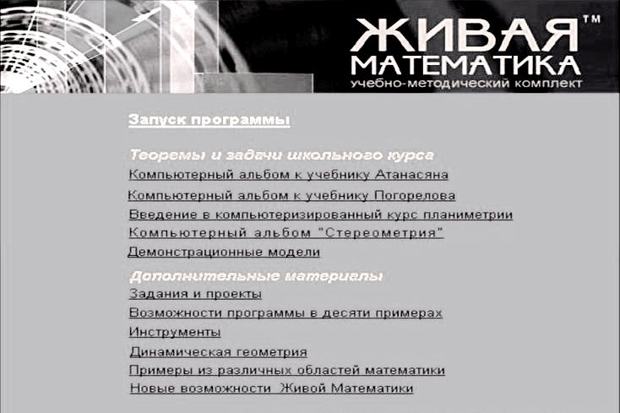
Индивидуализация обучения улучшает качество подготовки. Это достигается за счет интерактивности программной поддержки курса и живой обратной связи, которая устанавливается в процессе диалога студента с той или иной компьютерной программой. Всем этим аспектам отвечает, например, математический процессор-конструктор «Живая математика» (рис. 1, 2), который используется автором при изучении основных разделов математики в техникуме с уклоном в геометрию.
Рис. 1. Титульный лист программы «Живая математика».
В зависимости от характера ответов на контрольные вопросы эта программа может предложить наводящие вопросы, подсказать или замедлить темп обучения. В этом контексте системно-деятельностный принцип дидактики адаптируется в формате интерактивности. Включение таких ИКТ делает процесс обучения технологичнее и результативнее. Компьютер позволяет делать уроки, не похожими друг на друга, способствует развитию интереса к учебе.
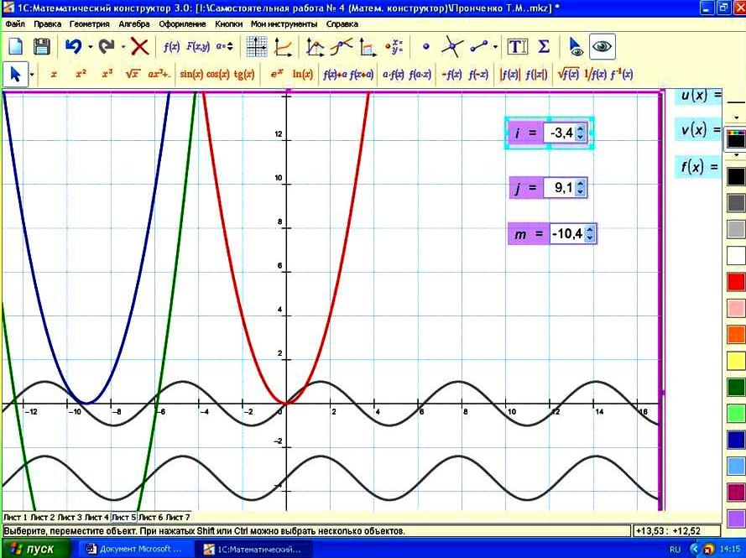
Рис. 2. Один из скриншотов авторской задачи «Живой математики» для практического занятия в техникуме.

Таким образом, использование компьютера на уроках – это не дань моде, не способ переложить на плечи компьютера многогранный творческий труд преподавателя, а лишь одно из средств, позволяющее интенсифицировать образовательный процесс, активизировать познавательную деятельность, увеличить эффективность урока, сформировать общекультурную компетенцию готовности студента к работе с ИКТ.
Литература
- Васильева М.В. Использование современных средств информационно-коммуникационных технологий при обучении математике / Учебно-методическое пособие. Изд-во АСОЦ, 2002. – 289 с.
- Живая математика / Сборник методических материалов. М.: ИНТ, 2008. – 312 с.

